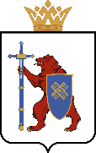
Открытые XVI республиканские соревнования обучающихся
«Школа безопасности»

29 мая – 1 июня 2018 г. пос. Куяр, УТБ «Сосновая роща»»»

Условия по виду
Комбинированная пожарная эстафета

Состав команды: 4 участника (только юноши).
Эстафета проводится согласно Правилам проведения соревнований по пожарно-прикладному спорту 2005 г.
Эстафета состоит из четырех этапов. Каждый участник команды
в эстафетном беге имеет право бежать только один этап.
Передачей эстафеты служит пожарный ствол. Ствол разрешается переносить любым способом.
Последний участник команды должен пересечь линию финиша со стволом. При падении ствола во время передачи поднять его может только передающий.
Участник, передавший ствол, может сойти с беговой дорожки, лишь убедившись, что он не помешает другим участникам эстафеты.
Запрещается всякая помощь участнику при выполнении упражнения на этапе. Команда, нарушившая правила, подлежит дисквалификации.

Соревнование по пожарной эстафете включает следующие этапы:
- этап: Участник со стволом стоит перед линией старта. Эстафета начинается по исполнительной команде или сигналу стартера. Участник, подбежав к статисту (манекен) берет спасательную веревку, вяжет двойную спасательную петлю и надевает на статиста (манекен), продолжает бег и передает эстафету.
Форма участника на старте этапа: спортивная обувь, спортивные штаны, футболка с длинным рукавом, спортивный ремень, спортивная каска.
- этап: Второй участник, приняв эстафету, преодолевает забор любым способом, но без упора ногами о стойки или откосы забора, продолжает бег и передает эстафету. В момент приземления участника после преодоления забора поджигается горючая жидкость в противне. Форма участника на старте этапа: спортивная обувь, спортивные штаны, футболка с длинным рукавом, спортивный ремень, спортивная каска.
Примечание: при выполнении второго этапа обегать забор запрещено.
- этап: Третий участник, приняв ствол, подбегает к рукавам, берет их и преодолевает бум, затем подбегает к разветвлению, присоединяет к нему рукавную линию и прокладывает ее. Рукава переносятся любым способом. Смыкание рукавов между собой и со стволом разрешается производить на месте и в движении на дистанции. При соскоке с бума на землю до ограничительной линии участник обязан вернуться и вновь преодолеть бум. Ствол к рукаву присоединяется до «линии отмыкания» и отсоединяется за ней. При пересечении линии отмыкания ствола спортсмен должен удерживать рукавную линию таким образом, чтобы судьи могли убедиться в правильности смыкания соединительных головок ствола и рукава. Место нахождения рукавной линии после отсоединения ствола не учитывается. После передачи эстафеты (пожарный ствол) спортсмену четвёртого этапа соединительные полугайки рукавов должны быть сомкнуты (в том числе к разветвлению).
Форма участника на старте этапа: спортивная обувь, спортивные штаны, футболка с длинным рукавом, спортивный ремень, спортивная каска.
4 этап: Четвертый участник, приняв эстафету, подбегает
к огнетушителю, берет его, подносит к противню и тушит горящую жидкость. Оставлять огнетушитель в противне после ликвидации горения жидкости запрещается.
Установка огнетушителя производится судьей 4-го этапа.
Если горение не будет ликвидировано одним огнетушителем, участник использует запасной.
Финиш: участник 4-го этапа пересек со стволом линию финиша, горение в противне и около него полностью отсутствует.
Командное первенство определяется по наименьшему времени прохождения дистанции всеми участниками команды.
Форма участника на старте этапа: спортивная обувь. Боевая одежда пожарного (выдается команде на старте).

Команда дисквалифицируется в случаях, предусмотренных при выполнении упражнения «комбинированная пожарная эстафета»:
. допустит два фальстарта;
. спортсмен 4 этапа уронил ствол и пересек линию финиша без него;
. После финиша спортсмена 4 этапа, в противне или около него продолжает гореть горючая смесь.
. спортсмен 4 этапа оставил огнетушитель в противне после ликвидации горения жидкости.

Схема комбинированной пожарной эстафеты
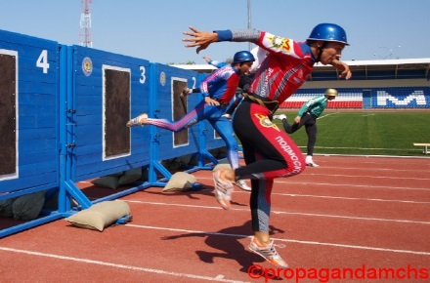
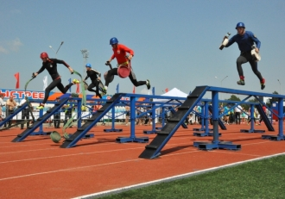
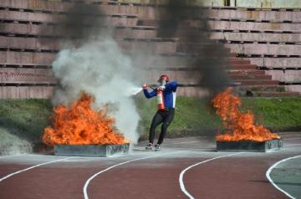
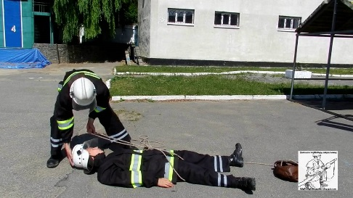
2 этап
4 этап
ФИНИШ
СТАРТ
3 этап
Огнетушитель
Линия отсоединения ствола
Трехходовое разветвление
Бум
1 этап
Забор
Рукава
Противень
Вязание двойной
спасательной петли

